糸魚川世界ジオパーク フォトブック
★撮影日時 Time

★撮影場所 Location

★感想・メモ Thoughts

Geosite
No
４
Itoigawa Global Geopark Photobook
2015（H27）/7 Version 1
ジオまる

青海川ヒスイジオサイト
Omigawa Jade Gorge Geosite
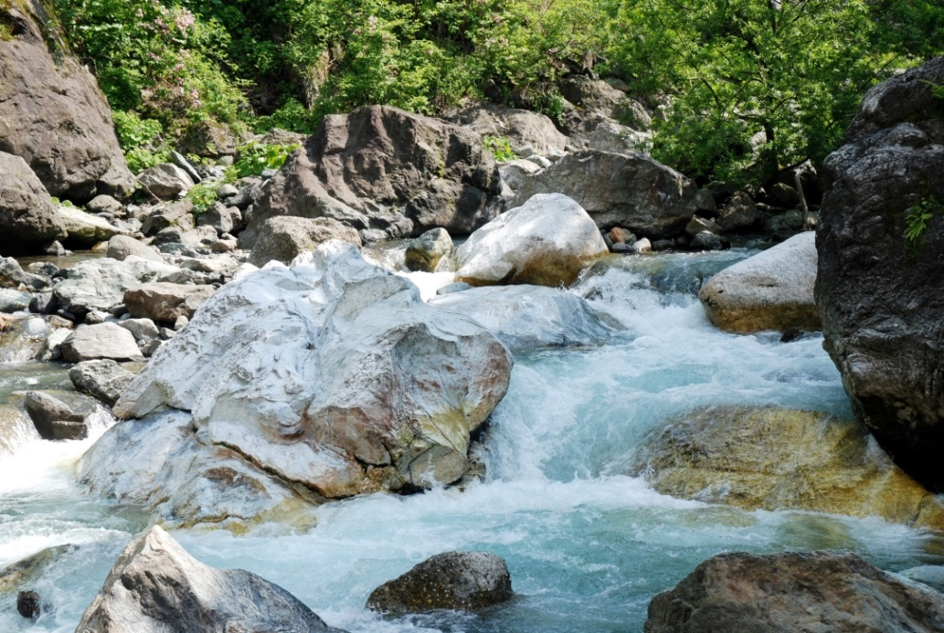
約５億年前に地下深くで生まれたヒスイ― 悠久のときを経て、地上に現れたヒスイ原石（硬玉）を間近に見ることができます。
産地一帯は1957（昭和32）年、国の天然記念物に指定されました。ヒスイのほかに蛇紋岩などさまざまな岩石が観察できるジオサイトです。

500 million years ago, jade was formed deep within the Earth. Over the ages, this jade was forced up to the surface, where it can be seen today.
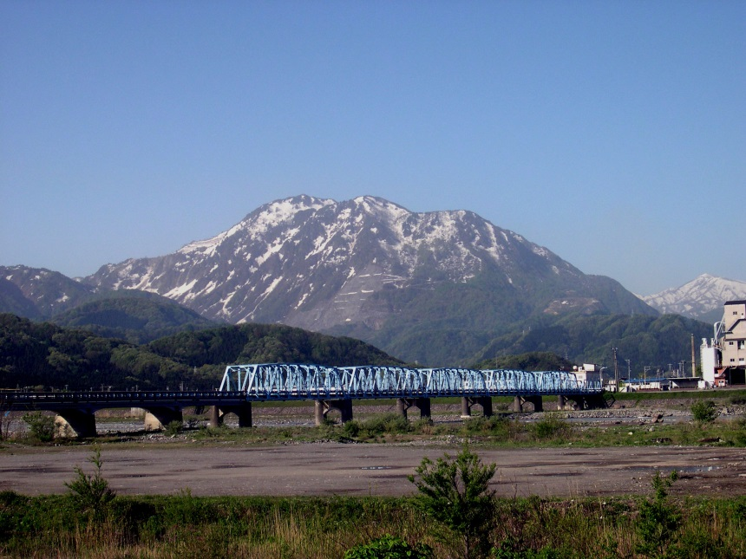
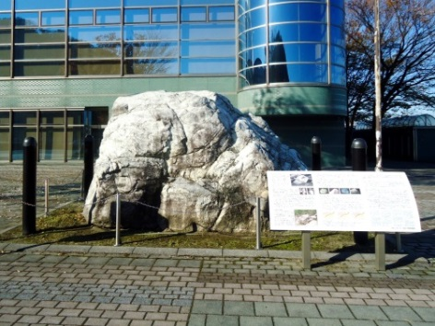
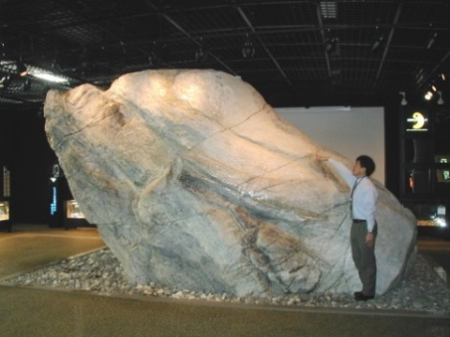
The entire deposit was declared a National Natural Monument in 1957 and in addition to jade, boulders of serpentinite and other minerals can be found here.
青海川ヒスイ峡（青海川の硬石産地）
Omigawa Jade Gorge (Omigawa River Jade Deposit)

青海総合文化会館前と翡翠ふるさと館に移設されたヒスイ原石 黒姫山
Jadeite Boulders：Omi Culture Hall and Jade Furusato Center Mt,Kurohimeyama

